三角梅
三角梅（Bougainvillea）又称簕杜鹃、叶子花、宝巾花、九重葛，隶属紫茉莉科。原产南美洲和中美洲，是我国深圳市、珠海市、厦门市、江门市、惠州市、梧州市、北海市、三亚市、台湾屏东市等的市花，也是赞比亚的国花。
三角梅的花朵一般为三朵花成三角形对称排列，故称“三角梅”。不过其主要观赏部位是由叶片进化而成的苞片，苞片3片为一组，纸质，色彩艳丽。当今众多的三角梅品种，多为三个原种即毛叶三角梅(B. spectabilis）、光叶三角梅(B. glabra）、秘鲁三角梅（B. peruviana）之间相互杂交而成。在几百个园艺种植杂交种中，以Bougainvillea × Buttiana杂交种最为常见。
国内三角梅品种常以叶、枝和苞片特征和颜色进行命名。不同品种常按绿叶（黄叶、光叶、毛叶）和斑叶（外斑、内斑和杂斑：条斑、点斑、沙斑、网纹斑、麻斑，或暗斑、浸润斑，或金斑、银斑、粉斑）,苞片（单瓣和重瓣）和苞片颜色（红、白、紫、粉等，或单色、双色，或有无其它颜色的浸润斑纹、点等）等来区分和辨别。
值此金秋时节，入园游客可以欣赏到华南植物自己栽培造型的三角梅盆景和多年来从各地引种收集的品种三角梅。
展览地点：温室群景区
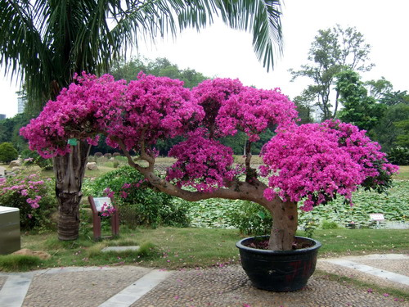
三角梅盆景
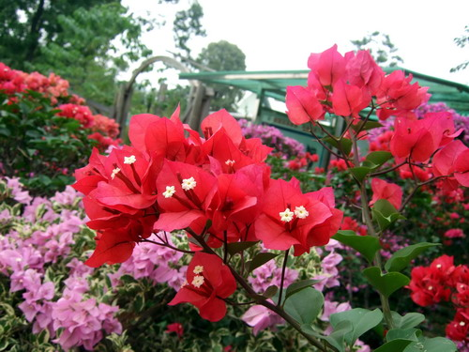
红色三角梅
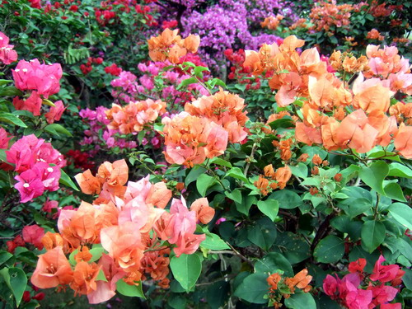
橙色三角梅
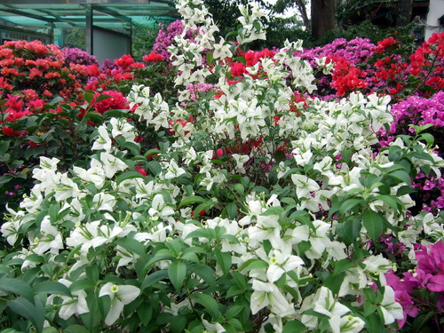
白色三角梅

